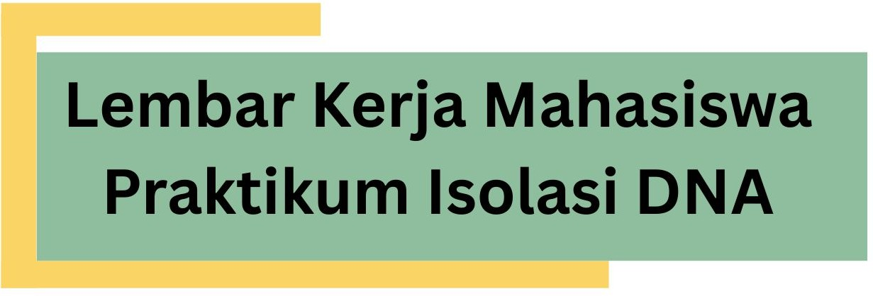

Kelompok :
Nama : 1.
2.
3.
4.
5.

Kemampuan Akhir yang Direncanakan
- Mahasiswa mampu mengisolasi DNA
- Mahasiswa menganalisis DNA hasil isolasi

Indikator Capaian
- Mahasiswa mampu merancang prosedur praktikum mengisolasi DNA
- Mahasiswa mampu menentukan alat dan bahan yang akan digunakan dalam praktikum isolasi DNA
- Mahasiswa mampu menggunakan alat dana bahan yang telah disiapkan dengan baik secara virtual
- Mahasiswa mampu mengisolasi DNA atau gen insulin dari sapi secara IVL

Tujuan Perkuliahan
Setelah selesai perkuliahan dengan menggunakan model PjBL dengan IVL diharapkan mahaiswa dapat
- Menjelaskan konsep dasar dari isolasi DNA
- Mahasiswa mampu mengenali karateristik DNA Plasmid yang akan di isolasi
- Mahasiswa mampu mengaitkan sifat larutan, konsep sel dan DNA dalam praktikum isolasi DNA
- Mahasiswa mampu membuat bagan prosedur dalam isolasi DNA Mahasiswa mampu menjelaskan prinsip dasar isolasi DNA
- Mahasiswa dapat membanding DNA dari inti sel dengan DNA Plasmid dari bakteri E.Coli
- Mahasiswa mampu mengidentifikasi factor-faktor penting/kritis dalam praktikum isolasi DNA
- Mahasiswa mampu memutuskan prosedur yang tepat dalam melakukan isolasi DNA
- Mahasiswa mampu menetapkan tujuan dalam kegiatan mengisolasi DNA.

Pertanyaan Mendasar
sebelum melakukan praktikum jawablah pertanyaan berikut ini:
- Apa fungsi DNA dalam makhluk hidup?
- Dimana letak DNA dan Organel apa saja yang memiliki DNA?
- Mengapa DNA perlu diisolasi?

Menyusun Rencana Proyek

Judul Proyek | : | Isolasi Gen Insulin Kambing,
Alat yang digunakan | :
Bahan yang digunakan | :
Prosedur isolasi DNA | :
Hasil Pengamatan | : | Hasil pengamatan boleh dibuat dalam bentuk screen shoot hasil virtual lab dan dideskripsikan dari hasil tersebut.  Hamni praktikum valid terbentuk gumpalan DNA dibawah tube praktikum dilakukan sebanyak 3X pengulangan., Rosa tidak 2X

Pertanyaan
Jawablah pertanyaan di bawah ini dengan baik dan benar!
- Apakah yang dimaksud dengan isolasi DNA?
- Apakah praktikum yang telah dilakukan mengalami kendala? Sebutkan kendala yang dihadapi
- Selama kegiatan praktikum berapa kali pengulangan tiap anggota kelompok? Dari masing- masing pengulangan, menurut saudara prosedur mana yang salah?
- Menurut saudara gumpalan dari hasil praktikum tersebut berisi apa dan mengapa berbentuk gumpulan?
- Jelaskan kelemahan dan keunggulan prosedur isolasi dengan Fenol Cloroform dengan Kit praktikum!
- Bagaimana cara mengetahui kemurniaan dari hasil isolasi DNA? Jelaskan!

Kesimpulan
Buatlah Kesimpulan dari kegiatan praktikum ini!dari 5 oang mahasiswa menunjukkan hasil isolasi DNA berbentuk gumpalan
……………………………………………………………………………………………………………………………………………………
……………………………………………………………………………………………………………………………………………………
……………………………………………………………………………………………………………………………………………………

……………………………………………………………………………………………………………………………………………………
……………………………………………………………………………………………………………………………………………………

Menyusun Jadwal

No | Kegiatan | Jadwal (hari)
No | Kegiatan | 1 | 2 | 3 | 4 | 5 | 6 | 7
1. | Membagi tugas kelompok
2. | Mengerjakan praktikum
3. | Mencari reference
4. | Membuat laporan
5. | Review laporan dari masing-masing anggota kelompok
6. | Mengumpulkan laporan
7. | Revisi laporan sesuai dengan feedback dari dosen
8. | Mengumpulkan final laporan |  |  |  |  |  |  | s

Memantau Pengerjaan Proyek:
Dosen akan memantau mahasiswa dalam mengerjakan tugas atau proyek yang telah diberikan dengan indikator seperti dibawah ini. Mahasiswa harus mampu menyelesaikan semua tugas yang telah direncanakan sebelumnya sesuai dengan jadwal yang telah disusun.

No | Kegiatan | Catatan Dosen
1. | Membagi tugas kelompok
2. | Mengerjakan praktikum
3. | Mencari reference
4. | Membuat laporan
5. | Review laporan dari masing-masing anggota  kelompok
6. | Mengumpulkan laporan
7. | Revisi laporan sesuai dengan feedback dari  dosen
8. | Mengumpulkan final laporan

